DISPENSE CORSO VELA ALTURA
CENTRO VELICO INTERFORZE 2007 / 2009
Presidente: Valerio Melis

Programma:
Nell’arco di tutte le uscite invernali di ogni stagione gli allievi sono addestrati alla manovra della barca nella acque ventose antistanti Arenzano e Voltri. Con questa breve sintesi teorica avrai un utile (speriamo) compendio teorico per acquisire le nozioni essenziali per iniziare a navigare in autonomia. Non dimenticare di chiedere delucidazioni al tuo istruttore e di applicare il più possibile ciò che leggi.

- Sicurezza a bordo
- Armo della barca e nomenclatura
- Nodi essenziali
- Regole essenziali codice navigazione in porto e fuori
- Scelta, cambio e riduzione delle vele in funzione del meteo
- Andature portanti e di bolina
- Virate in poppa e prua
- Regolazione fine delle vele
- Manovra di ancoraggio
- Prese di uomo a mare dalla bolina e dal lasco
- Ormeggio ed accosto a motore in banchina
- Spinnaker
- Navigazione con cattivo tempo
- Utilizzo base apparecchi radio, gps e radar
- Etichetta di bordo

Una giornata di vela

Ma perchè abbiamo selezionato tutti questi argomenti per il corso di base? Proviamo a vedere il microcosmo di esperienze e decisioni che uno skipper deve effettuare durante anche la più semplice delle traversate. Immaginiamo quindi un breve viaggio in vela dal porto di Sestri al porto di Arenzano.

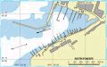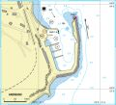

Da Sestri….. ad Arenzano.

E’ una bella giornata di autunno e lo skipper conosce oggi il suo equipaggio. Sono tutti esordienti e necessitano quindi un breve discorsino su alcuni elementi base di sicurezza: attenzione al boma durante le strambate, occhio a non scivolare durante l’ormeggio etc. Brevi semplici frasi senza tediare nessuno ma mettendo in chiaro alcune cose.
Adesso arriva il momento della scelta delle vele in funzione del meteo. C’è una tramontana di 20 nodi e probabilmente rinforzerà molto sotto Voltri, conviene preparare una mano di terzaroli e la trinchetta.

Si parte! Uscire dall’ormeggio richiede praticità con i nodi e la conoscenza minima del codice della navigazione in porto. In particolare il porto di Voltri è insidioso perché esiste un canale appositamente segnalato da mede rosse e verdi che indica quale rotta percorrere per evitare le navi da carico. Conviene saper riconoscere i vari segnali e sapere le precedenze.
Usciti dal porto alziamo le vele e mettiamo la prua su Arenzano. Purtroppo la nostra meta si trova proprio in direzione del vento; non ci resta che bordeggiare.
La velocità è molto bassa; il vento è contrario e le vele necessitano un minimo di regolazione fine per non scarrocciare penosamente. Adesso va meglio, meno male che ad ogni virata l’equipaggio segue bene le istruzioni.
Ormai siamo sotto Vesima ed il vento scende inaspettatamente e cambia direzione: adesso avremo un lasco che ci porterà dritto ad Arenzano. Perché non alzare lo Spinnaker? Recupereremo il tempo perduto nei bordeggi precedenti.
Il porto di Arenzano si avvicina presto, chiamiamo con la radio le autorità portuali e chiediamo ospitalità per qualche ora. Adesso sarà meglio istruire di nuovo l’equipaggio: sarà necessario procedere con attenzione a motore dentro il porto ed ormeggiare in qualche modo e con coordinazione. Eccoci alla banchina indicata: c’è molto spazio, possiamo ormeggiarci in andana. Verifichiamo l nodi e le cime di ormeggio e lasciamo la barca.
I nostri vicini di ormeggio ci guardano incuriositi, probabilmente la nostra etichetta marinara non appare perfetta, ma la manovra di ormeggio si è svolta in modo impeccabile!

Scheda Nozioni Essenziali di Sicurezza e Benessere a bordo:

Più frequenti tipi di incidenti in barca:
- scivolare dal tambucio o in cabina per troppa fretta o perché barca sbandata
- dita nel winch o nello strozzascotte per cattiva postura mentre si cazzano le scotte
- scivolare mentre si salta da / sulla banchina perché si appoggia male il piede (occhio alle suole sporche di gasolio)
- boma in testa durante le strambate perché il timoniere non capisce di essere in poppa piena
- stiramento muscoli della schiena cazzando o alando cime o scotte (usare winch ma con cautela)
- scotta in faccia con vento forte dopo aver lascato in bando il genoa
- dita o piedi schiacciati su altra barca mentre si ormeggia

Peggiori incidenti possibili in barca:
- incendio a bordo (motore, gas forno, benzina del fuoribordo, cavi elettrici sono le principali cause)
- abbordo (collisione con altra imbarcazione, pescherecci: sempre alla larga)
- uomo in mare
  - (cause principali: draglia che si spezza, barca che sbanda improvvisamente, lavorare sul ponte senza cintura di sicurezza)
  - (procedura: vedi la scheda dedicata)
- incaglio con mare verso costa
- perdita della manovrabilità sottocosta (rottura timone, rottura motore, velatura inservibile)
- imbarcare acqua (possibili vie d’acqua: falla, premistoppa, asse timone, tubo scappamento, presa mare raffreddamento, presa mare servizi, scarico servizi, giunzioni bulbo, etichetta log)

Gli oggetti che fanno sicurezza:
- boetta luminosa in poppa con sagola e salvagente (per uomo a mare)
- fumogeni (per localizzarsi)
- razzi (per localizzarsi)
- zattera gonfiabile (da tenere pronta sul ponte)
- salvagenti (indossare quando necessario)
- cintura di sicurezza (indossare quando necessario, meglio se con autogonfiabile)
- epirb (boetta per radioposizionamento in un naufragio)

La prevenzione dei pericoli:
- conoscere sempre la propria posizione sulla la carta nautica, valutare in anticipo porti, ridossi e velatura in funzione dell’evoluzione meteo e del tempo a disposizione
- gasolio, motore, ricambi essenziali ed attrezzi devono essere sempre disponibili in caso di crociera costiera a lungo raggio
- verificare che ancoraggio ed ormeggio siano sicuri, soprattutto con mare e vento di traversia
- abituarsi ad osservare costantemente le luci di via, precedenze, segnali ed altri pericoli in vista (vedi pescherecci, segnali di pericolo isolato, etc)
- non sottovalutare mai le manovre che mettono in pericolo l’imbarcazione e l’equipaggio: strambate, straorzate, strapuggiate, riduzioni di vela con molto mare

Evitare il mal di mare:
- cibo solido prima di partire, evitare troppi liquidi in un colpo solo
- evitare fatica, freddo, sforzi e ridurre la tensione nervosa
- se sai di soffrire metti un cerotto un’ora prima
- se stai per soffrire: travelgum e trovati un’occupazione (es. timone)
- se stai soffrendo: evitare cattivi odori o odore di mangiare, pulire sentina, scarichi e cucina
- se stai veramente male: prendi un bugliolo e vai al caldo in cuccetta, tanto ormai! Benvenuto nel club.

Il vestiario (mediterraneo nord):

inverno, pioggia | Stivali con calze pesanti, cerata invernale (chi più spende meno spende), pile tipo cardigan pesante, guanti scoperchiabili, berretto di pelo, cappuccio
Inverno, secco | Scarpe da barca, salopette, cerata invernale (se c’è il sole basta la salopette), berrettino lana
estate, pioggia | Scarpe da barca, costume, giacca impermeabile con maglietta
estate, secco | Scarpe da barca, pantaloncini, maglietta, berretto con visiera, protezione solare, occhiali

CORSO VELA ALTURA CENTRO VELICO INTERFORZE 2007 / 2008

Scheda armo e nomenclatura di uno sloop tradizionale:

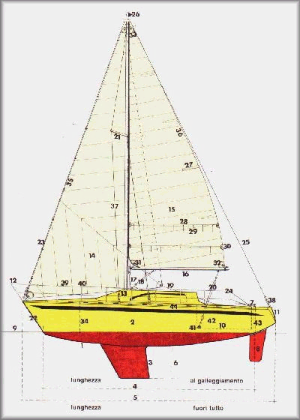
- opera viva
- opera morta
- deriva fissa
- lunghezza di galleggiamento
- lunghezza fuori tutto
- immersione (o pescaggio)
- barra del timone
- timone
- linea di galleggiamento
- pozzetto
- specchio di poppa
- pulpito
- tuga
- fiocco genoa
- randa
- boma
- caricabasso
- ritenuta del boma (wang)
- scotta del fiocco
- paranco della scotta
- crocetta
- dritto di prora
- strallo prodiero
- battagliola
- strallo poppiero
- mostravento
- guaina della stecca
- benda di terzaruolo
- matafioni (o gerli)
- brancarella di terzaruolo
- angolo di mura
- angolo di bugna
- angolo di penna
- bordo libero
- caduta prodiera
- balumina (o caduta poppiera)
- sartia maestra
- arridatoio (o tornichetto)
- draglia di battagliola
- candeliere
- carrello di scotta
- scotta di randa
- losca
- ombrinale

Tutta l’attrezzatura che serve a sostenere ed a governare le vele quindi albero, cavi e manovre è divisa in due categorie ben distinte :
MANOVRE FISSE come ad esempio strallo, sartie, albero
MANOVRE CORRENTI come ad esempio amantiglio, drizze, scotte, vang

Qui di seguito una breve descrizione delle manovre più comuni
PATERAZZO Sostiene e mantiene in posizione l’albero verso poppa.
STRALLO Sostiene e mantiene in posizione l’albero verso prua.
SARTIE Sostengono e mantengono in posizione l’albero ai lati.
BOMA E’ un’asta generalmente metallica o di legno che fissata sull’albero serve a mantenere distesa la base della randa.
VANG E’ una manovra che serve ad impedire l’innalzamento del boma.
AMANTIGLIO E’ una manovra che serve a sorreggere il boma quando la randa non è issata.
SCOTTE Le scotte sone delle manovre che servono ad orientare le vele rispetto al vento. Generalmente abbiamo una scotta di randa e le due scotte del fiocco ( si dice scotta morta del fiocco la scotta che secondo l’andatura dell’imbarcazione non è cazzata o più semplicemente non si trova in trazione ).
DRIZZE Sono le manovre che generalmente vengono utilizzate per issare ed ammainare le vele ( esempio : drizza della randa, drizza del fiocco ).
CORSO VELA ALTURA CENTRO VELICO INTERFORZE 2007 / 2008

Scheda Nodi:

in grassetto quelli veramente essenziali per la sicurezza di tutti

Nome nodo | + | - | Usi in barca
gassa amante | non assucca (=facile da sciogliere), eccellente tenuta, mille usi diversi | non facile esecuzione se in tensione, non veloce | - Fissa le scotte su genoa  - Ormeggio su anello o bitta  - Sollevamento oggetti (es. può fare da bansigo)
nodo parlato | Veloce, ottima tenuta |  | - Parabordi  - Ormeggio su tessile orizzontale in tensione sulla banchina  - Issare bandiera su tessile o drizza in tensione
nodo galloccia | Veloce, ottima tenuta |  | - Si usa su ogni galloccia
nodo di ormeggio o traino | Velocissimo da fare e disfare (è il primo nodo da fare quando si salta in banchina) | Non tiene come la gassa | - Bitte o anelli di ormeggio  - Bitte o anelli o galloccie di traino
nodo piano | Veloce da fare, mantiene la tensione ai capi | Si assucca | - Serraggio rotolo di una vela (es matafioni)
nodo savoia | Velocissimo da fare | Pochi usi | - Arresto di una scotta  - Scotta su boma di alcune derive
nodo bandiera | Veloce, buon tenitore | Non mantiene la tensione ai capi | - Sollevamento oggetti  - Alzare una bandiera

Istruzioni per gassa amante:
- tieni il lato lungo sulla sinistra
- fai uno “stagno” (cerchio discendente in senso orario)
- l’”anguilla” (il lato corto) esce dallo stagno
- gira attorno al tronco
- si rituffa nello stagno

Istruzioni per nodo parlato:
- faccio un giro attorno alla draglia
- creo una maniglia simmetrica rispetto al giro
- la cima prosegue sotto la draglia e si rituffa dentro la maniglia

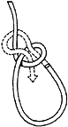gassa d'amante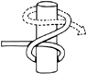parlato 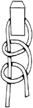 di ormeggio 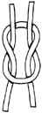 piano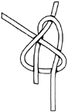bandiera

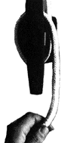 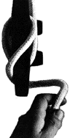 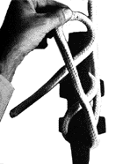 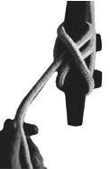 galloccia

CORSO VELA ALTURA CENTRO VELICO INTERFORZE 2007 / 2008

Scheda “regole essenziali del codice di navigazione”:

1) Una barca che naviga sottovento ad un'altra, sulle stesse mura, ha diritto di acqua (precedenza).
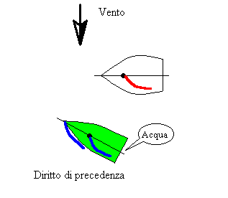

2) Una barca che ha le vele sulla sinistra ha diritto su di un altra con le vele a dritta.
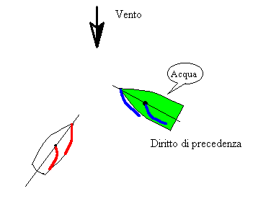

Inoltre:
3) Una barca che naviga a vela ha diritto di acqua su una qualsiasi che procede a motore, a meno che ritenete sia grande e poco manovrabile
4) In porto tenere tre nodi ed evitare di andare a vela
5) Chi esce dal porto o dall’ormeggio ha sempre precedenza
6) Chi entra in porto deve tenersi sulla dritta passando accanto al fanale verde e lasciare bene a sx il fanale rosso ( a meno di eccezioni indicate dalle autorità marittime del porto)
7) Se incontri una barca che viene esattamente contro di te di prua, tieniti sulla dritta
8) Se una barca sopraggiunge da dietro ricorda che hai diritto di mantenere la tua rotta anche se l’altro è più veloce di te
9) Impara a riconoscere i segnali di pericolo (meda con due palle, meda con croce gialla, mede cardinali, segnali di pesca o di attività subacquea,…) e aggirale con molta cura per evitare problemi di incaglio o collisione (ce ne sono e tanti)
10) di notte dai rosso al rosso e verde al verde quando vedi le luci di via di un’altra imbarcazione. Ovvero: se vedi rosso e presenti all’altra imbarcazione il lato verde, non hai precedenza.
11) evita in genere i pescherecci, le navi ed i rimorchiatori e tutto ciò che ostenta segnalazioni tipo rombi o sfere o doppi fanali in testa d’albero; hanno quasi sempre la precedenza. I mezzi da lavoro sono spesso molto rigidi sul loro diritto di precedenza!

CORSO VELA ALTURA CENTRO VELICO INTERFORZE 2007 / 2008

Scheda: scelta, cambio e riduzione delle vele in funzione del meteo
Prima di ogni partenza (o comunque in ogni momento della navigazione) è necessario sempre prevedere e pianificare tutto quello che succederà. La mentalità del prevedere e pianificare costantemente è una delle qualità essenziali del comando in mare insieme alla bravura in manovra, all’intuito di navigazione ed infine alla gestione dell’equipaggio. Se partite senza riflettere un minimo avete già sbagliato per principio, ma anche se effettuate una semplice manovra senza prima aver predisposto equipaggio ed attrezzature, la farete nel doppio del tempo.
Tralasciamo il problema della pianificazione di una lunga crociera (che è molto articolato e si riferisce principalmente alla verifica delle attrezzature, alla cambusa, al consumo ed alla pianificazione delle rotte) e concentriamoci sulla scelta e la riduzione della velatura in funzione del meteo, problema principale della pianificazione di un’uscita giornaliera.
Prima di ogni uscita o comunque al cambiare delle condizioni meteo è essenziale adeguare la velatura in anticipo se non si vuole avere un’andatura troppo lenta o al contrario una barca coricata che scarroccia malamente sul lato in preda a raffiche continue. Le principali leve su cui possiamo agire sono (1) il cambio della vela, (2) la riduzione attraverso il rollafiocco (o più raramente il rollaranda), e infine (3) la presa di una o più mani di terzaroli. Ovviamente una barca con poco vento avrà molta tela a riva mentre una vela con molto vento avrà meno tela a riva e di qualità più robusta.
Cambiare una vela significa in genere inferirla sulla canaletta dell’albero e del boma (se randa) oppure ingarrocciarla sullo strallo (se vela di prua). Sono operazioni spesso lente e difficili da fare con molto mare.
Le vele di prua in ordine decrescente di metratura sono in genere 6: Drifter, Genoa, Fiocco, Yankee, Trinchetta (è una vela armata su uno stralletto situato in posizione posteriore allo strallo, e talvolta lavora insieme al Genoa formando in tal caso un armo detto a “Cutter”), Tormentina (quest’ultima è una specie di fazzoletto molto piatto e robustissimo). Esistono poi le vele di prua dedicate alle andature dal traverso alla poppa: lo Spinnaker (spi per gli amici) ed il Gennaker.
Le vele di poppa in ordine decrescente di metratura sono in genere solo due: Randa, Randa Svedese o Randa Cappa o Randa da Tempesta (quest’ultima è una specie di fazzoletto molto piatto e robustissimo)
La decisione del tipo di velatura in funzione del meteo può essere fatta orientativamente con la tabella seguente mentre la previsione del meteo esula da queste dispense essendo problema estremamente complesso e a cui è sempre preferibile la consultazione dei bollettini meteo su canale VHF 68 piuttosto che su www.eurometeo.it (ad esempio)
Tabella semplificata di riferimento per uno sloop da crociera moderno di 10 metri
Situazione meteo e andatura | Vele di prua | Randa
Forza quattro o meno, bolina e lasco | Genoa o Fiocco | Randa piena
Forza quattro o meno, lasco e poppa | Gennaker o Spinnaker | Randa piena
Forza cinque | Yankee oppure (meno preferibilmente) avvolgere il Genoa parzialmente | Una mano
Forza cinque o meno, lasco e poppa | Genoa pieno | Nessuna vela
Forza sei | Yankee oppure Trinchetta (se esiste uno stralletto su cui armarla) | Due mani
Forza sette | Trinchetta | Tre mani
Forza otto | Tormentino | Randa Cappa, impossibile bolinare

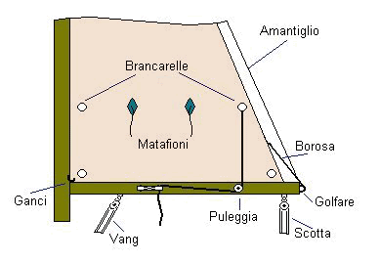
CORSO VELA ALTURA CENTRO VELICO INTERFORZE 2007 / 2008

Scheda“Andature”:

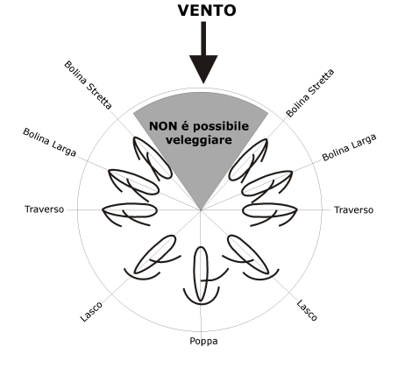
Cosa si intende per “non è possibile veleggiare” in quello spicchio grigio?
Risposta: controvento non è possibile fare una rotta diretta, se vogliamo proprio andare in un punto dentro il settore grigio dovrò “bordeggiare” (procedere a zig zag virando alcune volte come nella figura successiva) all’interno del “settore di bordeggio”. In genere una buona vela riesce a “stringere” il vento fino a 45 gradi e, di conseguenza, ogni virata sarà una curva di circa 90 gradi.
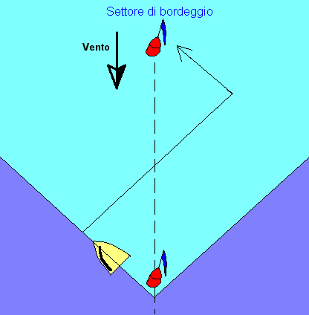

Anche in poppa è necessario bordeggiare, ma solo perché al lasco si è più veloci che in poppa piena, non perché ci si ferma come succede quando si ha il vento in prua! Per tutte le altre andature (esempio: al traverso) basterà mettere la prua dove vogliamo andare ed aspettare che l’equipaggio regoli le vele al meglio.
Ricordate inoltre che:
- le andature di bolina richiedono vele cazzate, quelle di lasco vele molto lascate
- per bordeggiare di bolina dovrete fare alcune virate; per bordeggiare in poppa dovrete fare strambate
- non importa quante virate fatte: potete fare un zig zag continuo oppure solo due lunghi lati a 90 gradi e la distanza che percorrete sarà sempre la stessa
- la direzione del vento con cui voi dovete regolare le vele è quella del vento relativo (che è il vento reale della natura combinato con il vento prodotto dalla velocità della barca). E’ per questo che le andature di lasco sono meno frequenti: quando la barca procede il vento prodotto dalla velocità fa sempre ruotare il vento relativo come se venisse un po’ più da prua! La buona notizia è che il vento relativo è quello che sentite sulla faccia o leggete dalle bandierine, quindi riconoscerlo sarà facile.
- ricordate che lo scarroccio in bolina è elevato, se siete di bolina molto stretta scordatevi di arrivare dove avete messo la prua inizialmente, la vostra imbarcazione scadrà inesorabilmente sul lato. Tanto vale poggiare acquistando un po’ di velocità e poi fare un bordo in più.

Se tenete a mente queste nozioni siete in grado di andare ovunque con la vostra barca a vela.
CORSO VELA ALTURA CENTRO VELICO INTERFORZE 2007 / 2008

Scheda “virate”:
Le virate servono per cambiare mura ovvero per cambiare il lato da cui la barca riceve il vento. Le virate in prua vengono dette in genere semplicemente virate mentre le virate in poppa sono chiamate (impropriamente) strambate.
Come visto prima in genere una virata in prua viene eseguita quando sto bordeggiando per raggiungere un punto situato all’interno del settore di bordeggio (che ha più o meno 80-90 gradi di estensione), e quindi è una manovra effettuata quando ho il vento in faccia e voglio che la mia prua attraversi la direzione del vento.
Una strambata invece viene eseguita quando cambio mura col vento in poppa ovvero quando ho il vento che soffia alle mie spalle e voglio cambiare direzione facendo si che la poppa attraversi la direzione del vento.
Le due manovre sono da eseguire con spirito diverso: la virata deve essere fatta con decisione; si passa da una mura all’altra velocemente perché non si vuole che la barca si fermi. La strambata invece è una manovra da eseguire con dolcezza e continuità infatti il passaggio della randa è molto delicato (per le teste e i denti dei passeggeri) e comunque si sa che la barca non si ferma dato che dopo tutto siamo in un’andatura di poppa (quindi la fretta non aumenterebbe comunque la velocità!)
Inoltre la virata richiede che la vela di prua sia cazzata subito e con decisione (specie con vento forte altrimenti fai fatica a ricazzarla), mentre la strambata termina con la vela lascata: nessuno si affretta ad eccezione del randista che deve essere sveglio a bordare la randa al centro per ammortizzarne il colpo appena cambiano le mura.
Sequenza di una virata (figura a sinistra):
- il timoniere si porta in bolina stretta ma non troppo per non rallentare la barca
- chiama l’equipaggio “pronti per la vira?”
- porta la barra all’orza con una certa decisione restando seduto dove si trova
- il tailer di sottovento (genoa) libera il winch nel momento in cui la barca è esattamente contro vento (talvolta il genoa viene lasciato un po’ “a collo” per agevolare il passaggio, specie sulle barche vecchie)
- il tailer di sopravento cazza il genoa con un giro su winch nel momento in cui sono esattamente contro vento, completa poi la bordatura della vela con due o tre giri e maniglia
- il timoniere aggiusta la rotta fino a che si ritrova sulla bolina stretta dalle altre mura e poi cambia lato di seduta
- il tailer ed il randista aspettano che la barca sia in rotta e fanno in pace le regolazioni fini
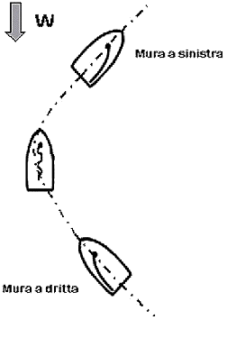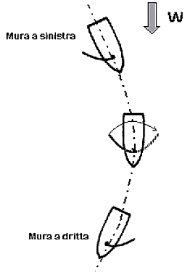
Sequenza di una strambata (figura a destra):
- il timoniere si porta al gran lasco (quasi di poppa!) ma non troppo per evitare che la randa impazzisca
- chiama l’equipaggio “pronti per la strambata?”
- porta la barra alla puggia con molta delicatezza di qualche grado ancora ma senza strambare
- il tailer di sottovento (genoa) libera il winch nel momento in cui il timoniere gli comanda “passa il fiocco”
- il tailer di sopravento cazza il genoa ma lasciandolo sempre ben lascato (non serve la maniglia nelle strambate!)
- il timoniere tiene la rotta: la barca sta procedendo “a farfalla” ovvero ha la randa da una parte ed il genoa dall’altra.
- il randista porta la randa la centro con decisione ed aspetta che il timoniere prosegua la manovra effettuando il cambio delle mura (la randa sbatte subito sull’altro lato: significa che la strambata è avvenuta)
- il timoniere aggiusta la rotta fino a che si ritrova tranquillo sulle altre mura e poi cambia lato di seduta
- il tailer ed il randista aspettano che la barca sia in rotta definitiva e fanno alcune regolazioni fini
CORSO VELA ALTURA CENTRO VELICO INTERFORZE 2007 / 2008

Scheda “regolazione fine delle vele”:
Vi siete mai chiesti come mai due barche identiche procedono spesso con velocità diverse? La regolazione fine delle vele fa la differenza insieme alla scelta giusta della rotta ed alla pulizia dello scafo. Anche in crociera una regolazione abbastanza attenta delle vele permette di rosicchiare quel mezzo nodo in più ed arrivare con alcune miglia di anticipo. Attenzione però: la materia della regolazione fine delle vele è una scienza empirica, infinite spiegazioni saranno sempre meno valide rispetto alla vera conoscenza della propria barca. Numerose uscite con cronometro alla mano permetteranno di modificare una ad una tutte le regolazioni e vedere che effetto avranno per ogni andatura e condizione meteo. Qui di seguito daremo solo alcune dritte generali.
Fattori che influenzano l’efficienza di una vela:
- direzione
- grasso o concavità (inteso come profondità di freccia e come posizione della freccia; se avanti o indietro rispetto al bordo di entrata)
- svergolamento (una vela è svergolata quando fa una specie di elica lungo l’albero o lo strallo)
Di grande aiuto sono i “tell tales” : nastri posizionati sulla vela che indicano, se rimangono aderenti alla vela, che la vela è perfetta.
Regolazioni principali sulle vele di prua:
Mezzo | Come agisce sulla vela | Consigli
Carrello di scotta | Andando avanti o indietro regola l’angolo di uscita della scotta agendo quindi sullo svergolamento | La scotta in genere deve fare da bisettrice rispetto alla vela, a meno che i tell tales richiedano uno svergolamento: per ottenerlo arretrare il carrello (si tende subito la base della vela).
Regolazioni principali randa:
Mezzo | Come agisce sulla vela | Consigli
Trasto | Andando sopravento aumenta lo svergolamento della vela (utile per bolinare molto stretti con vento medio o poco). Andando sottovento appiattisce la vela permettendo di rendere meno potente la vela con vento forte (paradossalmente la barca va più veloce infatti sbanda e scarroccia meno) | Regolazione molto importante
Drizza o cunningham | Mollando la drizza (o alternativamente il cunningham, che agisce dal basso) si sposta il grasso in basso e quindi si aumenta la potenza | Da fare con vento debole, insieme al tesa base
Vang | E’ un paranco che unisce la parte iniziale del boma con la base dell’albero. Azionandolo il boma tende a rimanere basso ed addirittura (specie sulle derive) a flettersi. Il suo azionamento permette di tenere il boma basso nelle andature portanti e ne ammortizza il passaggio nelle strambate. In bolina permette di spostare il grasso (flettendo il boma) quindi va cazzato o lascato fino ad ottenere la posizione ottimale del grasso per come è tagliata la vela | Andature portanti: cazzare.  Bolina: dipende!
Tesabase | Mollando il tesabase si sposta il grasso verso il basso e quindi si aumenta la potenza | Importante se vento debole, insieme alla drizza. Con vento più sostenuto meglio cazzarlo per appiattire la vela.
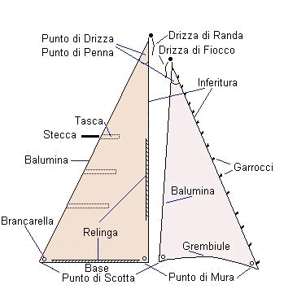
CORSO VELA ALTURA CENTRO VELICO INTERFORZE 2007 / 2008

Scheda “presa di uomo a mare”:
Uno dei peggiori incubi dello skipper insieme all’incendio a bordo ed alla perdita della manovrabilità sottocosta. Perdere una persona in navigazione può comunque succedere e diventa drammatico se il nostro amico è vestito (perché tende ad affondare) e se l’acqua è fredda. La prevenzione dell’uomo a mare si riconduce tutta ai seguenti punti:
- far indossare la cintura di sicurezza ed il salvagente nei momenti opportuni
- verificare la tenuta delle draglie e dei candelieri
- evitare manovre brusche se qualcuno lavora in prua o a piede albero
Reagire ad un’evenienza di uomo a mare consiste invece nella famosa manovra della “presa di uomo a mare”. Tale manovra permette di fare una veloce marcia indietro e recuperare il naufrago in breve tempo. Esistono interi trattati sui metodi di ricerca di un naufrago, qui ci limiteremo a riportare la manovra che si effettua nel caso il naufrago sia in continuo avvistamento e cercheremo di essere essenziali, consapevoli che in tali momenti bisogna eseguire il tutto in “automatico” senza troppo ragionare.
La presa di uomo a mare è differente se l’andatura è di bolina oppure se portante. Il caso peggiore è la caduta di uomo a mare di poppa nei mari invernali, di notte, con onda e sotto spinnaker: si ricordi ad esempio la morte del grande Eric Tabarly, caduto in atlantico del nord durante una tempesta notturna mentre cambiava una carbonera. Neanche un equipaggio di grandissimi professionisti riuscì a trarlo in salvo. Il caso più fortunato invece è quello della bolina: d’estate un uomo a mare può risolversi in un piacevole bagno ristoratore!
Provare e riprovare le 2 tipologie della manovra di uomo a mare è essenziale perché permette di non cedere al panico durante questi momenti temibili. I veri salvatori dell’uomo al mare sono due: l’avvistatore ed il timoniere; vediamo perché.
Presa di uomo a mare da un’andatura di bolina:
- Chi per primo avvista il naufrago si precipita sul salvagente a ferro di cavallo (che per regolamento si deve trovare a poppa e libero da ogni impedimento) e lo lancia al naufrago mantenendo il contatto visivo. Tale salvagente è sempre collegato con una lunga sagola alla cui estremità trovasi un faro che al contatto con la superficie marina si accende. La sagola non deve restare attaccata alla barca ovviamente!
- lo skipper immediatamente poggia e chiama l’equipaggio alla strambata (attenzione al boma, nella concitazione)
- si dirige verso il naufrago con un lasco seguendo le istruzioni dell’avvistatore
- ferma la barca davanti al naufrago mettendo la prua al vento
- l’equipaggio con una grossa gassa issa il naufrago dalla scaletta di poppa
Presa di uomo a mare da un’andatura di portante:
- Chi per primo avvista il naufrago si precipita sul salvagente, etc etc
- lo skipper immediatamente orza e chiama l’equipaggio alla virata
- si dirige verso il naufrago seguendo le istruzioni dell’avvistatore (probabilmente inizierà adesso un penoso bordeggio, conviene a questo punto dare motore)
- ferma la barca davanti al naufrago, etc etc
Pluf!
4
3
1
2
Pluf!
1
2
3
4
CORSO VELA ALTURA CENTRO VELICO INTERFORZE 2007 / 2008

Scheda “ormeggio ed accosto a motore in banchina”:
Vediamo quali sono i 4 principali modi di ormeggiare un’unità.
- di prua: tipico dei Francesi, garantisce una certa privacy, in Italia viene usato solo quando non si riesce ad “entrare” di poppa perché il vento spinge troppo in direzione della banchina. Richiede la presenza di una “trappa” (vedi dopo) oppure, in mancanza della trappa necessita di distendere preventivamente l’ancora e di avanzare verso il molo
- di poppa: tipico in mediterraneo; richiede una manovra di retromarcia spesso difficile; richiede la presenza di una trappa oppure di distendere preventivamente l’ancora e di arretrare verso il molo. La poppa deve stare ad almeno un metro dalla banchina, le cime leggermente molle.
- all’inglese: facile ma in genere accordato solo per soste temporanee oppure per rifornimento di gasolio. Richiede una manovra di accosto a 45 gradi e l’uso di molti parabordi sulla fiancata esposta al molo
- in andana: ovvero paralleli ad un’altra unità, necessario il permesso dello skipper della barca di appoggio, richiede una manovra di accosto identica a quella all’inglese
1 2 3 4

Ancora o trappa

I primi due tipi di ormeggio, che sono perpendicolari alla banchina richiedono ovviamente che la parte lontana dalla banchina sia ben vincolata. Esistono tre modi principali per realizzare tale vincolo: la trappa recuperata in banchina (1), la trappa recuperata da un gavitello (2) e l’ ancora (3):
Trappa (in genere la si pesca con il mezzo marinaio appena accostati in banchina e la si fissa alla galloccia di prua)

Corpo morto sul fondo

Corpo morto sul fondo
Gavitello (in genere ci si avvicina al gavitello e si raccoglie da esso la trappa tonneggiandosi poi a mano verso la banchina; è un metodo meno usato ma facilita le manovre se si ormeggia a vela)
Ancora: la si distende ad una certa distanza dalla banchina e si indietreggia poi in retromarcia in modo perpendicolare
Scheda “ormeggio ed accosto a motore in banchina” (l’ormeggio di poppa):
Premessa:
- le barche con elica destrorsa, appena si inserisce la retromarcia tendono a spostare la poppa verso la destra (guardando in direzione della retromarcia)
- le barche con elica sinistrorsa, appena si inserisce la retromarcia tendono a spostare la poppa verso la sinistra (guardando in direzione della retromarcia)
Questi fatti sono di grande importanza perché possono rivelarsi di grande aiuto per poter far ruotare la barca velocemente oppure di ostacolo quando non si capisce come mai il timone non risponde subito se c’è la marcia innestata.
Entrare di poppa in banchina (manovra classica):
- si entra nel canale di ormeggio e si scivola lungo le altre barche tenendosi a minimo metà barca di distanza dalla fila in cui è presente il posto barca
- quando più o meno la prua arriva all’altezza del posto barca iniziare la rotazione (timone scontrato al massimo) e contemporaneamente mettere la retromarcia e dosare il gas fino a terminare la rotazione una volta perpendicolari al posto
- dosando il gas in retromarcia fin dall’inizio, la rotazione dovrebbe arrestarsi al momento giusto. Adesso raddrizzare il timone (non prima!): se tutto va bene è la retromarcia stessa che ti porta diritto al tuo posto. Se la barca non direziona ancora bene in retro dare un colpo di gas e poi rimettere subito in folle aspettando che il timone “prenda”.
Entrare di poppa in banchina (manovra di retro):
E’ più facile, ma solo se la barca risponde bene in retromarcia ed è comunque più lenta soprattutto quando si fanno 200 metri in retromarcia! Conviene tenersi bene aderenti all’altro molo dato che la curva in retromarcia ha spesso un raggio elevato.
Fase 1
2: retro!

2

3

Fig. 1: manovra classica
Fig. 2: manovra di retro

Ormeggio in andana: Si arriva a 45, si accosta col timone e contemporaneamente si ingrana la retro per controllare la rotazione della poppa verso la banchina ed infine si raddrizza. E’ consigliabile per un ormeggio in andana con una barca destrorsa accostare dal lato di sinistra cosicché con un colpetto di retromarcia la poppa si sposterà più facilmente verso la banchina (ricorda: barca destrorsa = poppa si sposta verso la destra guardando indietro)
Adesso retro e raddrizza timone!
Fig. 3: ormeggio in andana

Scheda “ancoraggio”:
Un buon ancoraggio consiste nell’arrestare l’unità, dare fondo all’ancora, indietreggiare filando il calumo e rimanere in sicurezza anche in presenza di mare, vento e correnti. In alternativa all’uso dell’ancora si possono usare i gavitelli, che spesso sono presenti nei porti o nelle baie (basta attaccarsi con una robusta cima)
L’ancora agisce sempre con un calumo, ovvero una catena che si dispone orizzontale al fondo prolungata da un tessile che si collega alla galloccia di prua. La catena è quella che, in realtà, permette la tenuta dell’ancora in quanto la fa agire parallelamente al fondo. E’ per questo che più calumo si da più l’ancora tiene. Una regola di riferimento dice ad esempio che il calumo debba essere 4-5 volte la profondità anche se in generale è bene regolarsi con il tipo di fondo (basta consultare la carta nautica) e con l’intensità del vento e del mare prevista durante la sosta.
Esistono diversi tipi e dimensioni di ancora (grappino, danforth, ammiragliato, etc), in generale una buona ancora deve essere un compromesso fra le seguenti qualità:
- tenere bene su tutti i tipi di fondo (l’ammiragliato è buona per tutti i tipi di fondo)
- non incagliarsi facilmente, specie sulle rocce (la danforth funziona bene senza incagliarsi)
- non essere troppo pesante o perlomeno essere maneggevole (il grappino si ripiega facilmente ed è leggerissimo)
- avere a disposizione un calumo (tessile + catena) di almeno 40-50 metri
Anche i fondi hanno le loro caratteristiche: il fondo di sabbia ed alghe è meno tenitore del fondo argilloso mentre il fondo roccioso potrebbe favorire l’incaglio. Le carte nautiche danno sempre indicazioni al riguardo.
Per dare fondo all’ancora su un’unità da diporto bastano una persona al timone ed una all’ancora. La prima azione da fare è ricercare un posto ridossato (niente di meglio che usare un buon portolano per ricercarlo) e ben lontano dalle altre imbarcazioni. Durante la sosta infatti le barche all’ancora brandeggiano ovvero fanno dei semicerchi aventi un raggio un poco inferiore alla lunghezza del calumo.
Raggiunto il punto il timoniere metterà la prua al vento ed aspetterà che la barca si fermi. A questo punto farà cenno al marinaio di lasciare l’ancora (“molla!”) e comincerà una leggera retromarcia. Il marinaio dopo aver dato tutta la catena “agguanta” (blocca) il calumo per qualche secondo per verificare se l’ancora tiene oppure “speda”. Dopodiché lascia e riagguanta di nuovo dopo una decina di metri fino a che tutto il calumo viene disteso per bene senza fare giravolte sul fondo. Infine da volta ad una galloccia robusta in prua.
Se viene previsto mare e vento durante la sosta è assolutamente consigliabile appesantire il calumo (a dieci o venti metri circa dall’ancora) con l’ancora di riserva. Tale manovra viene detta “appennellare”. Invece, se si desidera ridurre il fenomeno del brandeggio si può decidere di dare fondo ad una seconda ancora a 45 gradi o addirittura a 180 gradi dalla prima, tale manovra viene detta “afforcare”. E’ in genere necessario usare un battellino per portare la seconda ancora nella nuova posizione.
Se il fondo è roccioso e l’ancora tende ad incagliarsi è suggeribile collegare al corpo dell’ancora una boetta con una cima e farla galleggiare perpendicolarmente all’ancora. In caso di incaglio potrà servire come cima di tiro supplementare.
Per salpare sarà necessario “alare” la cima di ormeggio e contemporaneamente dare marcia avanti. Anche questa volta sarà il marinaio a guidare con dei gesti la direzione in cui la barca dovrà andare per seguire il più possibile la catena.

gavitello
Ancora principale
Ancora appennelata
CORSO VELA ALTURA CENTRO VELICO INTERFORZE 2007 / 2008

Scheda“Etichetta” di Bordo:

Formalità:
- Bandiera paese di immatricolazione della barca a poppa, sfiorante l’acqua. Si ammaina al tramonto.
- Bandiera paese ospitante (di “cortesia”) sulla dritta a proravia della prima
- “Guidone” del proprio circolo velico sulla sinistra di quella di cortesia

Comportamenti e convenzioni tacite:
- Si presta soccorso, sempre, alle barche in pericolo ed agli uomini a mare (regola fondamentale della solidarietà marinara)
- In mare lo skipper è l’ultimo ad avere la parola, soprattutto in tema di sicurezza dell’equipaggio
- No scarpe a suola nera o sporca, specie sottocoperta, specie sui ponti in teak
- Si usano pantaloni rossi solo se si è fatta almeno una traversata oceanica
- No olii solari sul ponte, specie se in teak
- No shampoo non biodegradabili, no rifiuti, no liquami o lavaggio sentine in navigazione: rispettare il mare
- Si sale solo su invito dell’armatore o skipper
- Si evitano biglietti da visita aziendali (teoricamente bisognerebbe farsene fare ad hoc per il proprio circolo nautico)
- Si tende a dare del tu fra dipartisti o comunque non ci si scandalizza troppo
- Si esce dal porto in silenzio ed indossando almeno una maglietta, si tolgono i parabordi appena possibile
- Si saluta con un cenno all’incrocio di altre imbarcazioni
- Non si incrocia la propria scia (se a motore) con una barca a vela
- Si accosta ad un’imbarcazione a vela sempre da sopravento (antica convenzione marinara)
- In navigazione si rispettano scrupolosamente i turni di guardia, di cambusa e di spugnetta
- Al momento del turno di guardia ci si alza in tempo per evitare prolungamenti a quelli del turno smontante
- Si è parchi nel consumo di acqua e di batterie
- Si è tolleranti se i piatti sono un po’ unti o il cibo non è perfetto
- Uso corretto radio di bordo (no lunghe conversazioni soprattutto sul 16)
- Si chiama il porto per avere un posto o comunque si cerca di non ormeggiare dove da disturbo
- Si rientra in porto in silenzio, si ormeggia in silenzio ed in modo elegante, coordinato e deciso (dare le istruzioni prima e chiaramente)
- Se si ormeggia in andana si chiede ovviamente permesso
- Si evita di appoggiarsi ai candelieri altrui per voler infilare a tutti i costi la poppa nel posto barca, meglio rifare la manovra
- Si evita se possibile di saltare o saltellare sugli altrui ponti, soprattutto di notte
- Non si incattiva il proprio calumo o le proprie cime di ormeggio con altre di sconosciuti
- Si incappella la gassa o il doppino sotto le altre che si trovano già sulla bitta
- In porto cogliere impeccabilmente tutti i tessili, coprire le vele, sciacquare il ponte, tendere le drizze per evitare tintinnamenti notturni sull’albero. Dopo aver lavato la barca cogliere perfettamente la canna dell’acqua sul pontile
- L’armatore o lo skipper atterrano per ultimi
- Spesso in regata l’armatore sta alle sartie volanti
- Si porgono sempre le cime o le trappe a chi sta atterrando, anche gli sconosciuti
- Si ignora chi dona consigli non richiesti

(*) fonti: libri di Piero Ottone (e lavate di capo varie a chi scrive)

